1. 统计模块
2. 财务对公付款查询
3. 财务反馈-未付款原因，付款状态为是，则不填写
4. 默认采购提交数据的（财务反馈-实际付款金额、财务反馈-往期发票、财务反馈-本期发票），可以不填写，也可以更改。
5. 财务反馈-合同：没有下拉菜单（是/否）；

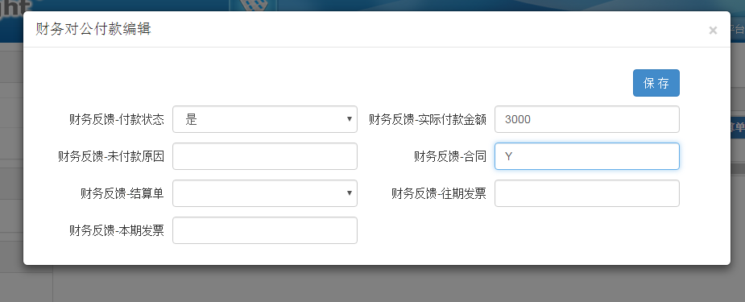

1. 张倩倩填写的信息，提交付款后财务对公付款查询没有信息显示；

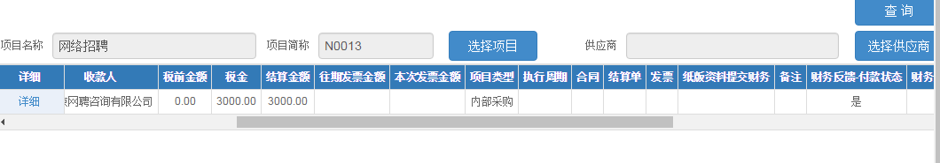

1. 财务显示界面：供应商银行信息、计提、资金需求、财务对公付款查询，其他界面均不显示；我的任务界面财务也有要审批的吗？
2. 对公付款筛选条件项目和供应商不是必选项，同时增加付款时间、项目简称、项目名称、结算金额筛选条件；



1. 业务采购
2. 应付流转单

发票冲抵金额申请人不填写，张倩倩填写，预计付款时间、预计付款金额，实际付款时间、实际付款金额无需全部填写，可填写一个，也可填写两个。

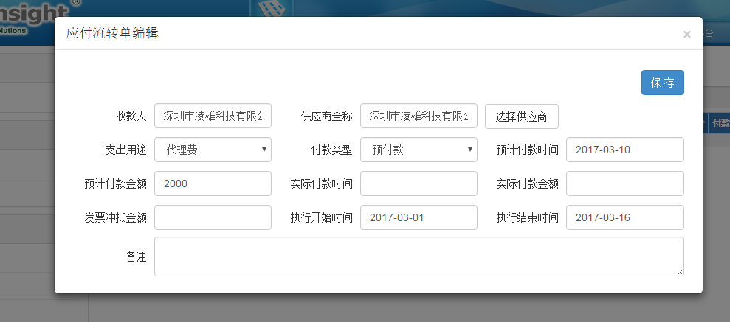

1. 立项信息：

总样本量信息：模板错误，应为工作职责、项目类型、执行方式、品名、样本量，数据显示错误。

